Фотоотчет Праздник
«В гости к Осени».

Здравствуй, осень золотая, голубая неба высь!
Листья жёлтые, слетая, на дорожку улеглись.
Сад раскрасился цветами астр, пионов, георгин,
А вверху огнём пылают гроздья красные рябин!
Что грустить теперь о лете! Осень в гости к нам пришла.
В позолоченной карете всем подарки привезла.
Мне совсем не грустно в садике гулять,
Разноцветных листьев хочется набрать.
С неба рассыпаются капельки дождя
Осень золотая, я люблю тебя!

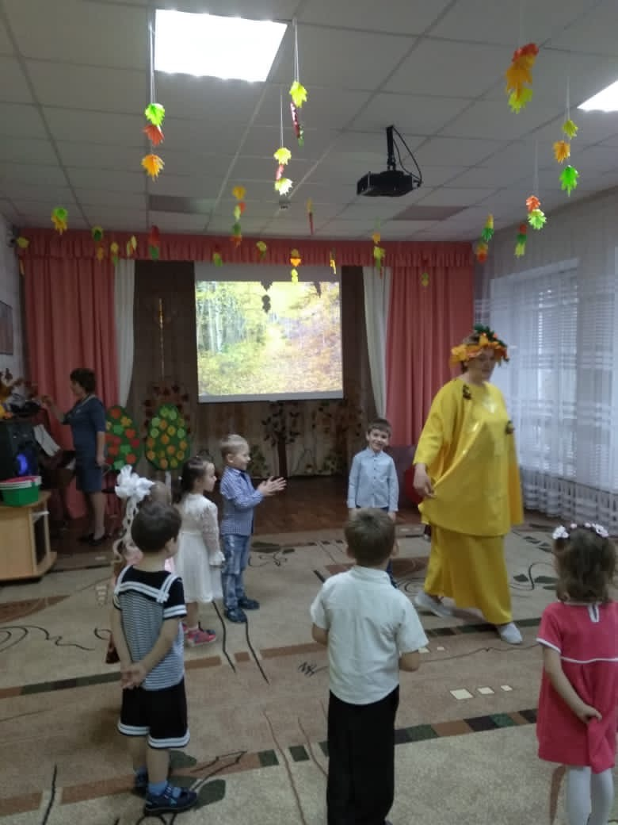

Осень играла с детьми в игру "Дождик и солнышко".
Ребята эмоционально реагировали на игру, резвились, прятались под зонтики.
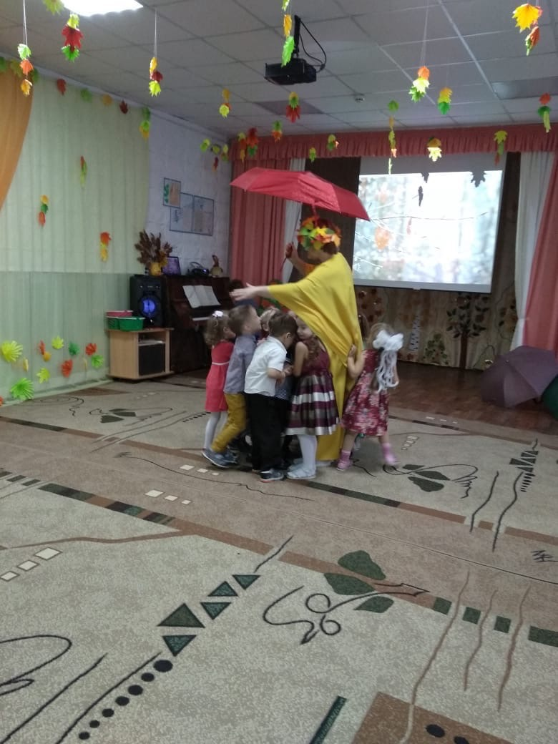
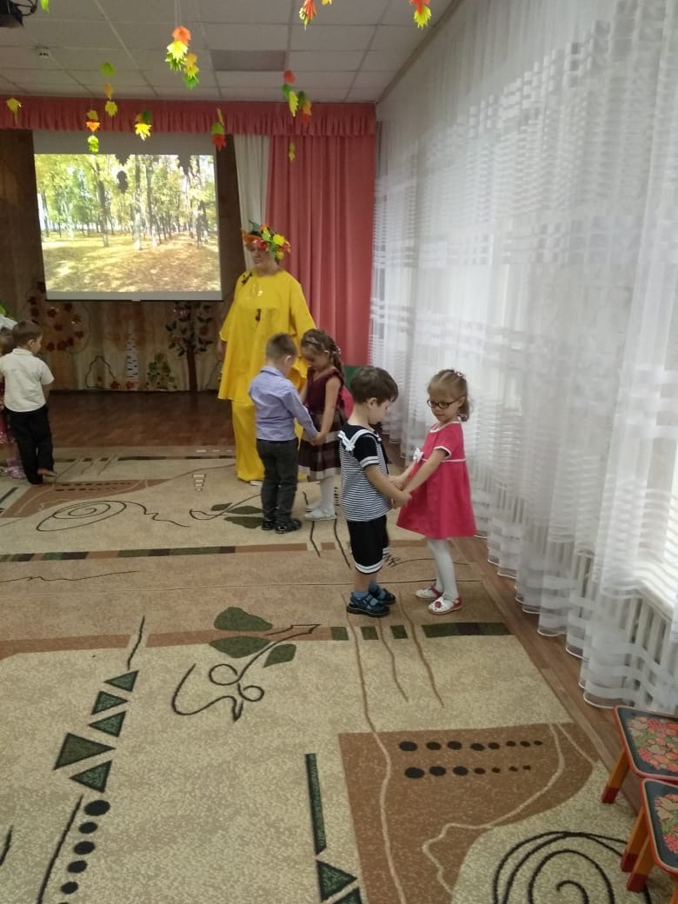

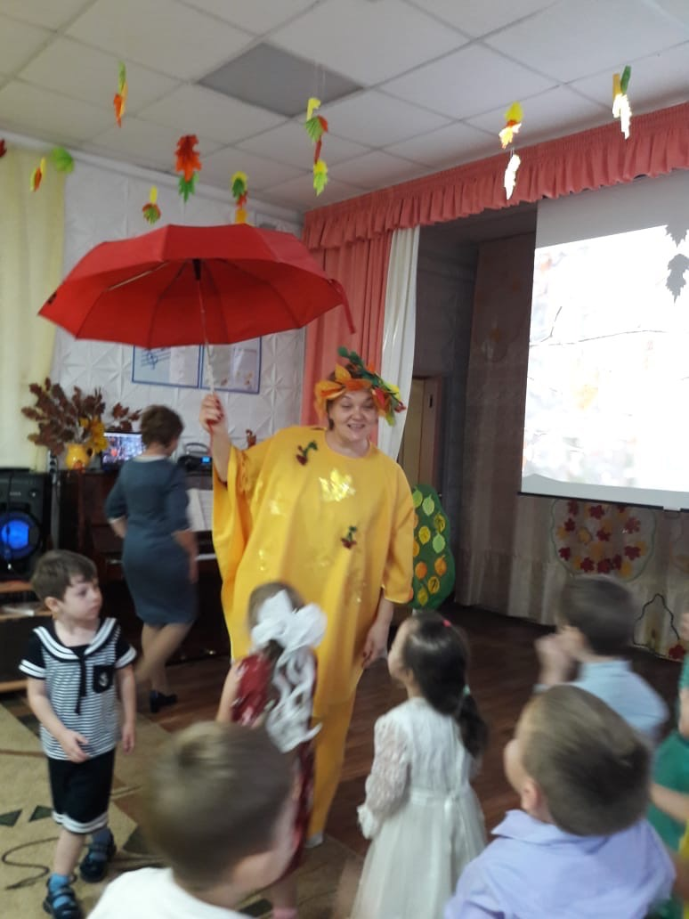

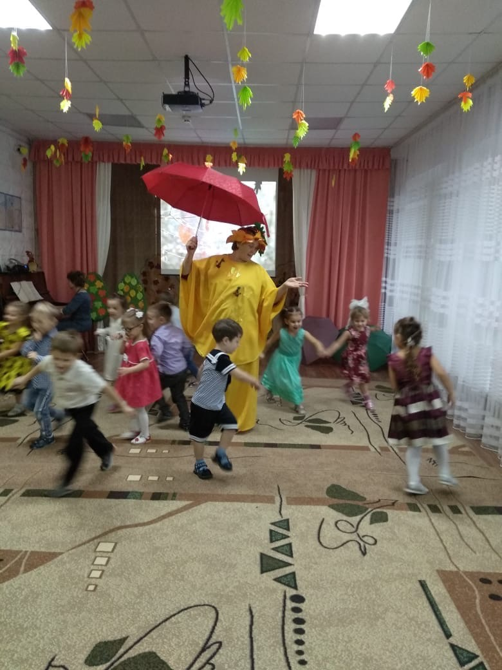

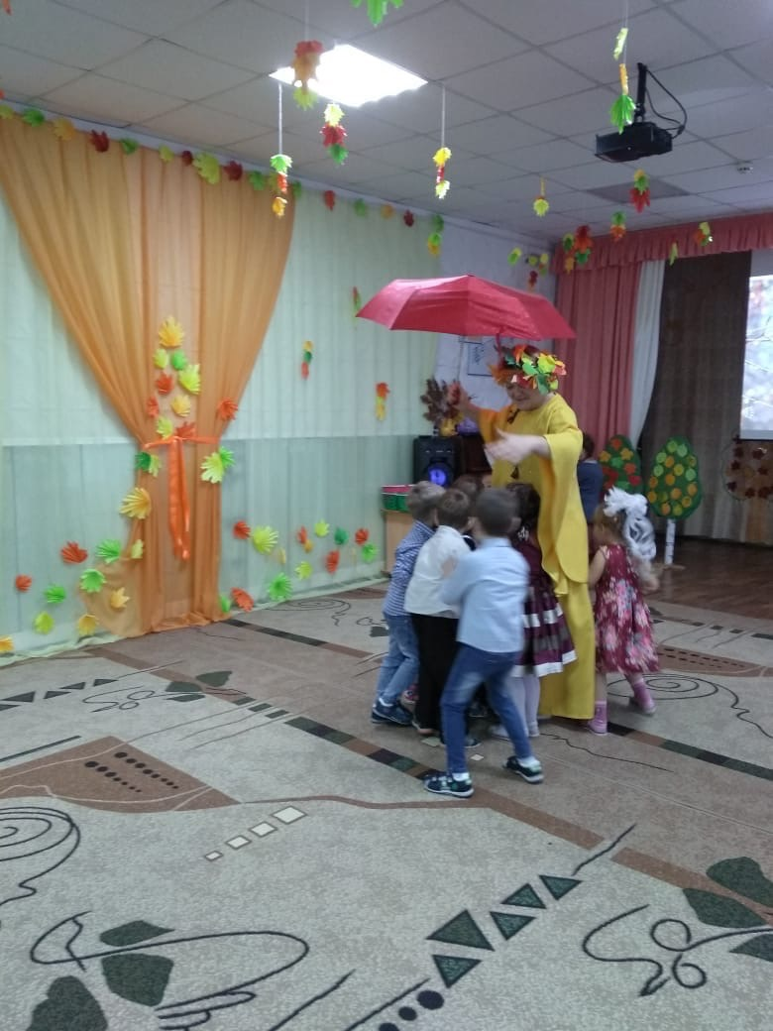

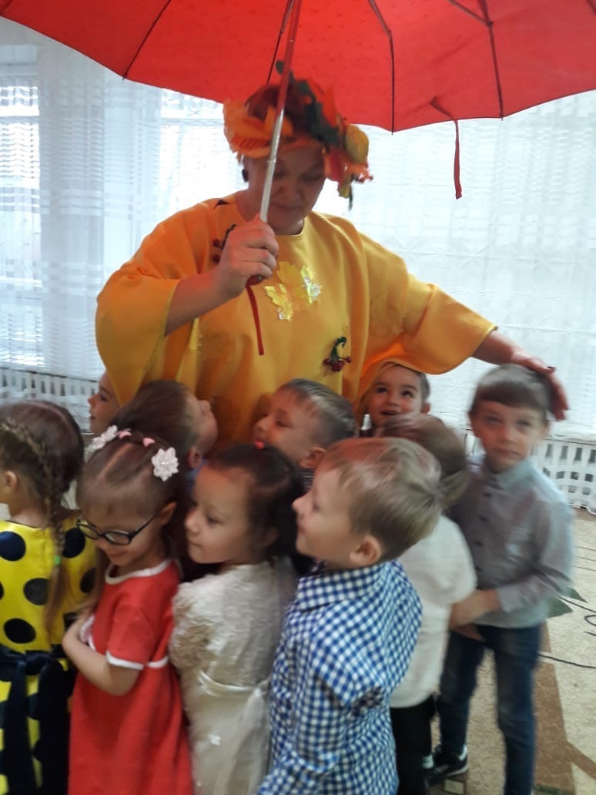

Дети вместе с Осенью танцевали танец «Дружные пары»
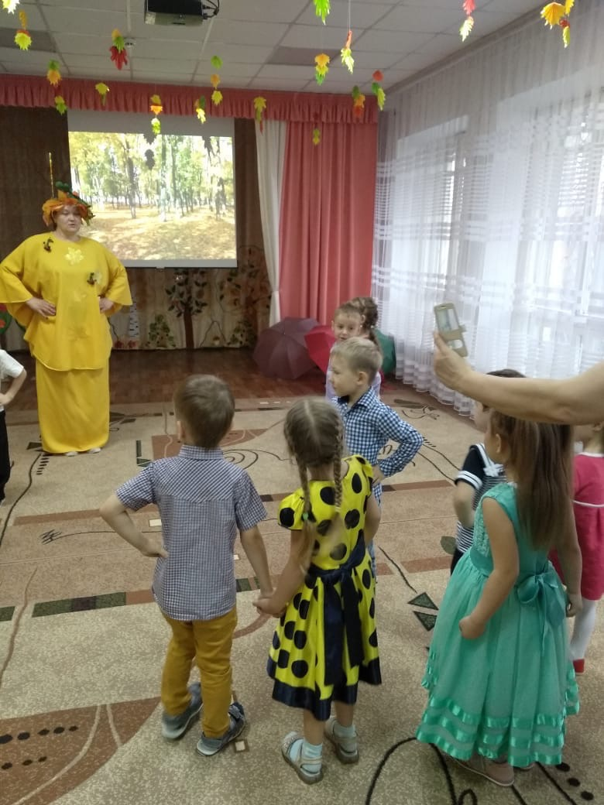

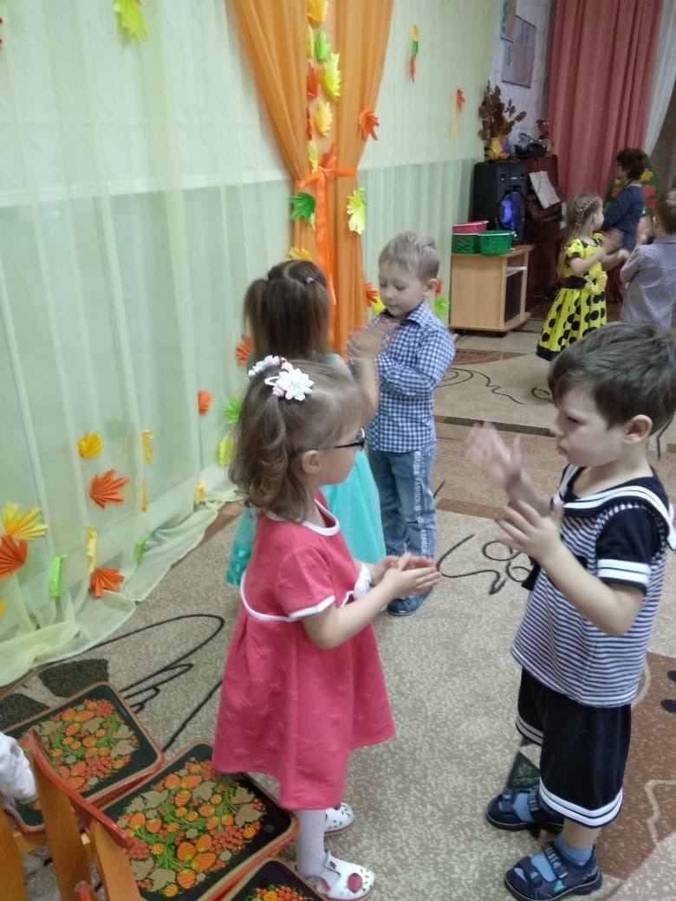

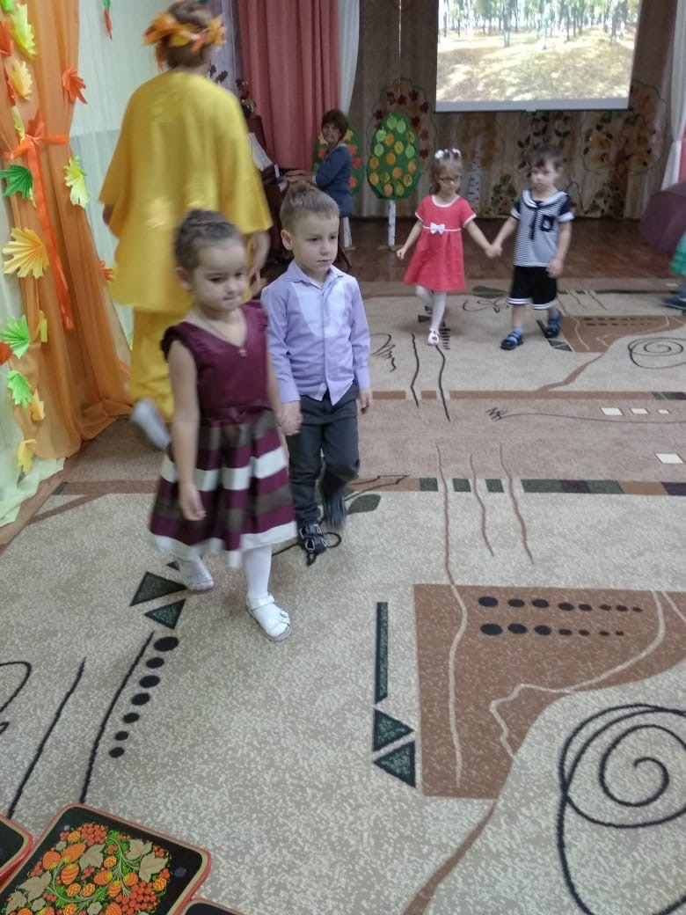

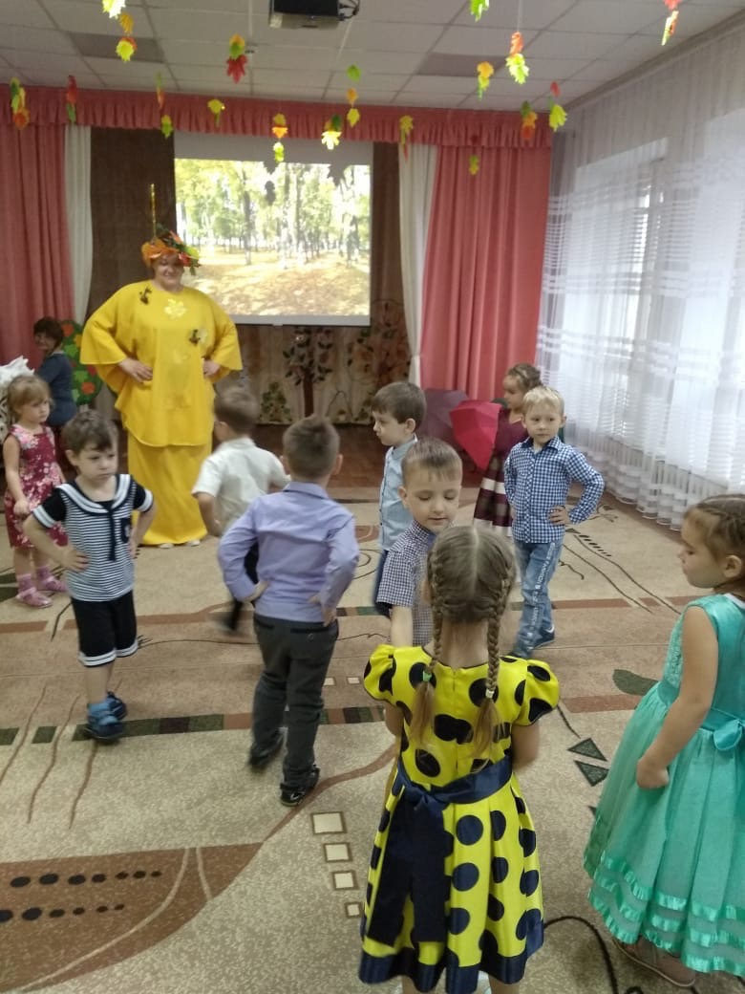

И
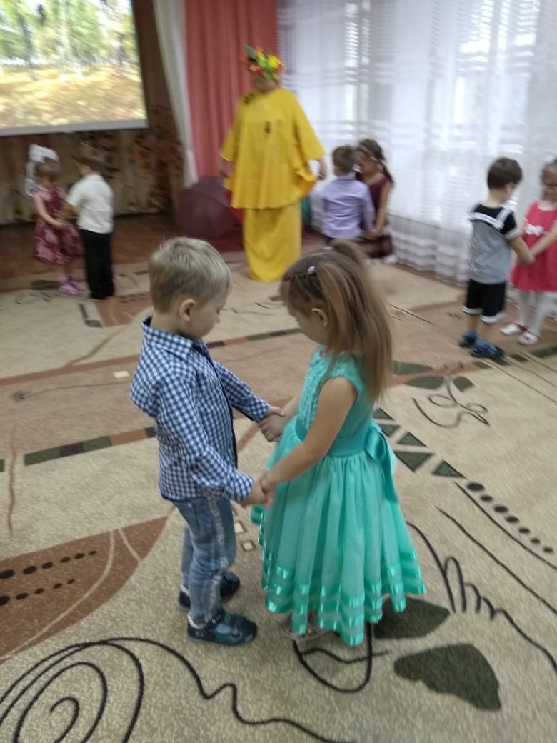

Играли в игры «Собери листики», «Помоги белочки сделать запасы на зиму»
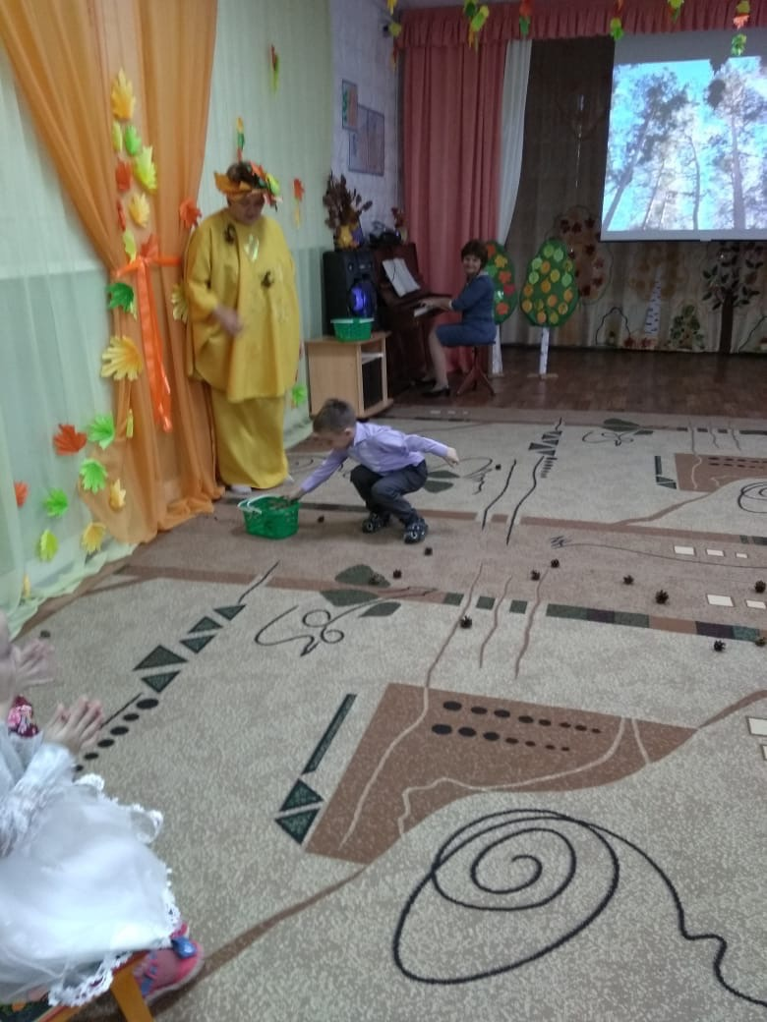

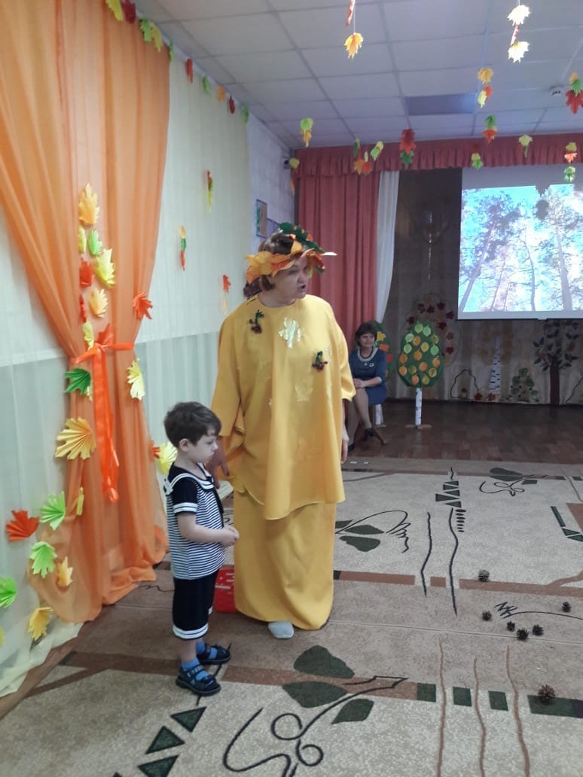

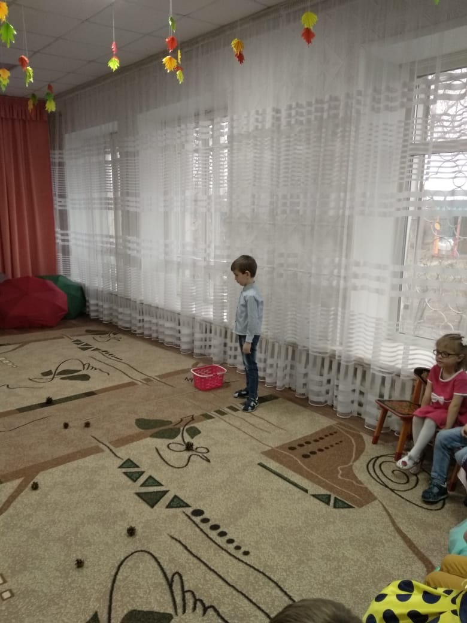

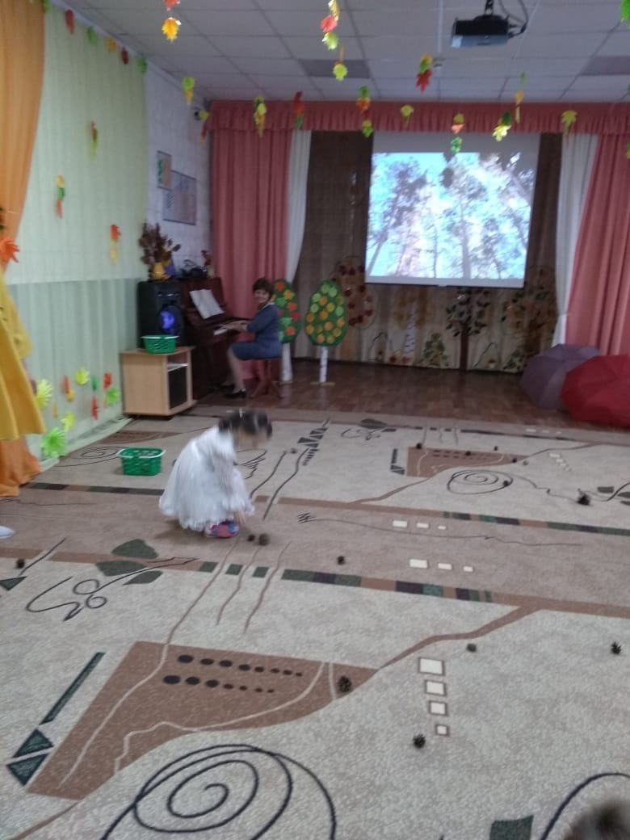

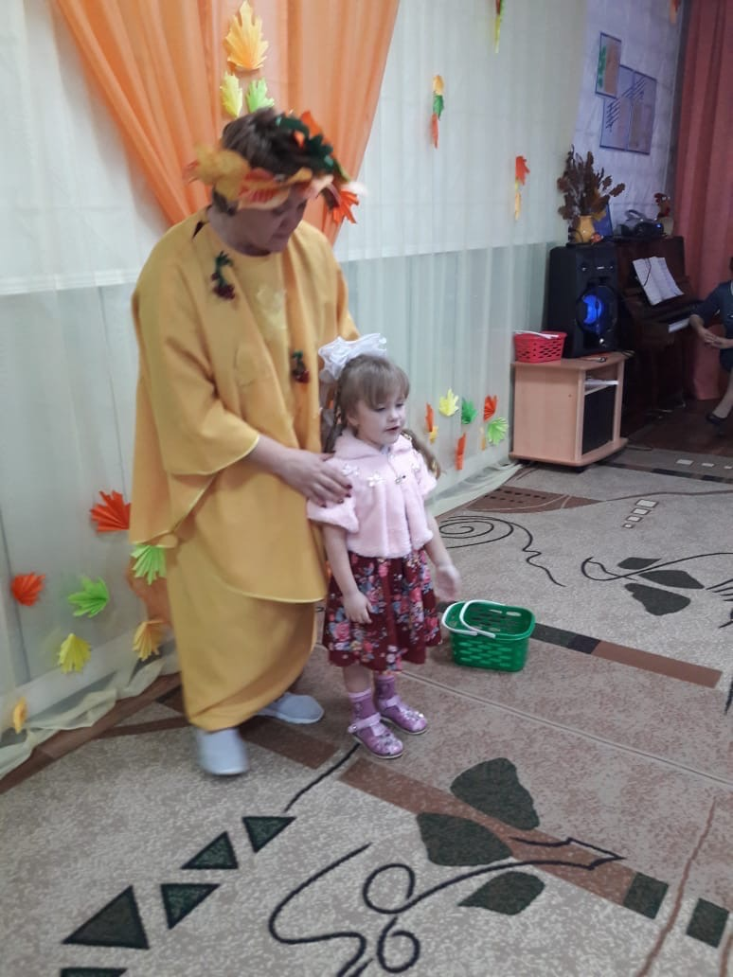

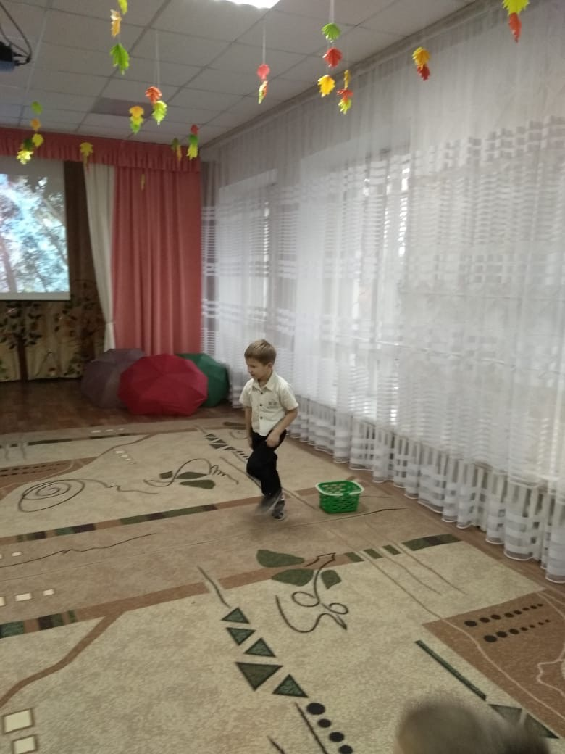

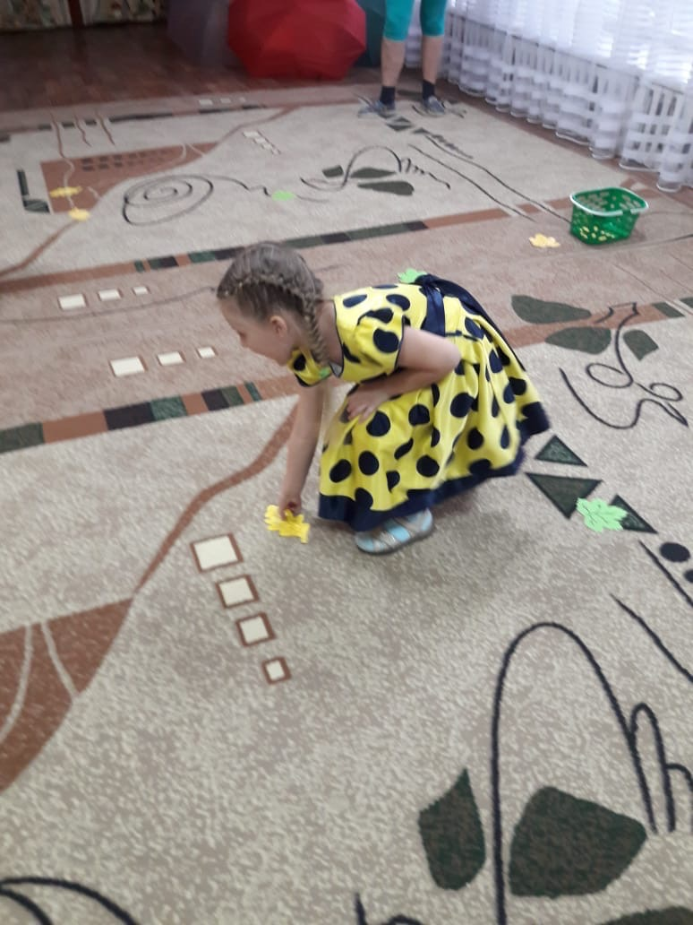

Ребята пели песню о приметах осени.
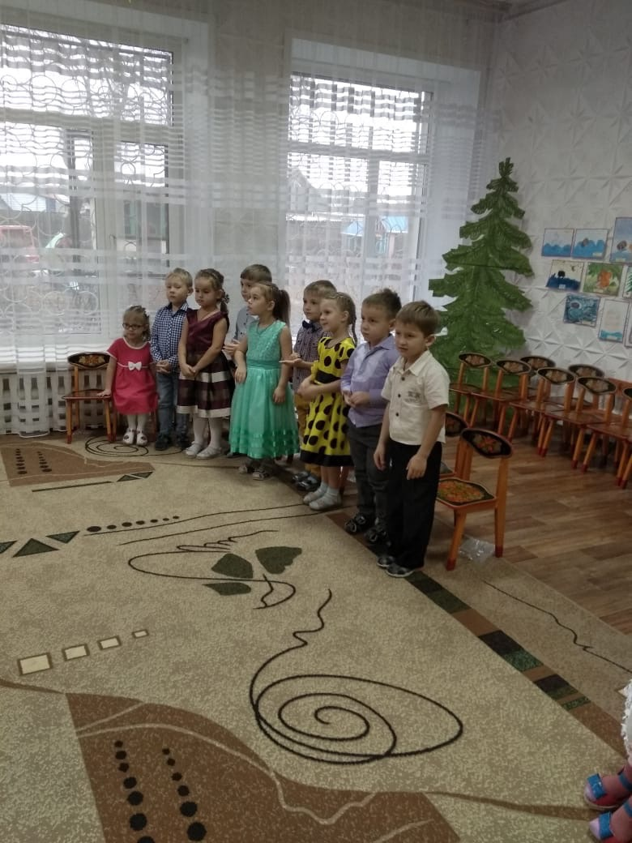

Осень угостила ребят дарами леса.
